7 класс

Теория
Выносливость – это способность совершать работу определенной интенсивности в течение как можно большего времени, преодолевая сопротивление как внешней, так и внутренней сферы. Способность к длительной непрерывной работе умеренной мощности, в которой участвует большинство мышц двигательного аппарата, характеризует общую выносливость. При воспитании общей выносливости на этапах важно постепенно увеличивать интенсивность физических упражнений. Общая выносливость служит базой для приобретения различных видов специальной выносливости.
Под специальной выносливостью следует понимать способность длительное время поддерживать эффективную работоспособность в определенном виде двигательной деятельности.
На станциях «круговой тренировки» можно воспитывать основные виды специальной выносливости: силовой, статической, скоростной. При развитии силовой выносливости ставят задачу добиться как можно большего числа повторений на каждой станции. При развитии статической выносливости ставится задача поддержания мышечного напряжения при отсутствии движений, для этого хорошо подходят упражнения в висах, упорах или удержание груза. Наиболее эффективным средством для развития скоростной выносливости является спринтерский бег с постепенным увеличением длины отрезков, а также прыжковые упражнения. Работа над скоростной выносливостью тесно связана с развитием быстроты.
Общая и специальная выносливость в упражнениях на станциях «круговой тренировки» достигается путем постепенного увеличения времени работы за счет большого количества упражнений, выполняемых на станциях в комплексе, а затем путем увеличения интенсивности повышения скорости.

Комплекс
Для основной физкультурной группы!
Подготовительная и спец. группа занимаются по индивидуальным комплексам.
Перед тренировкой обязательно разминка!
Соблюдаем технику безопасности!

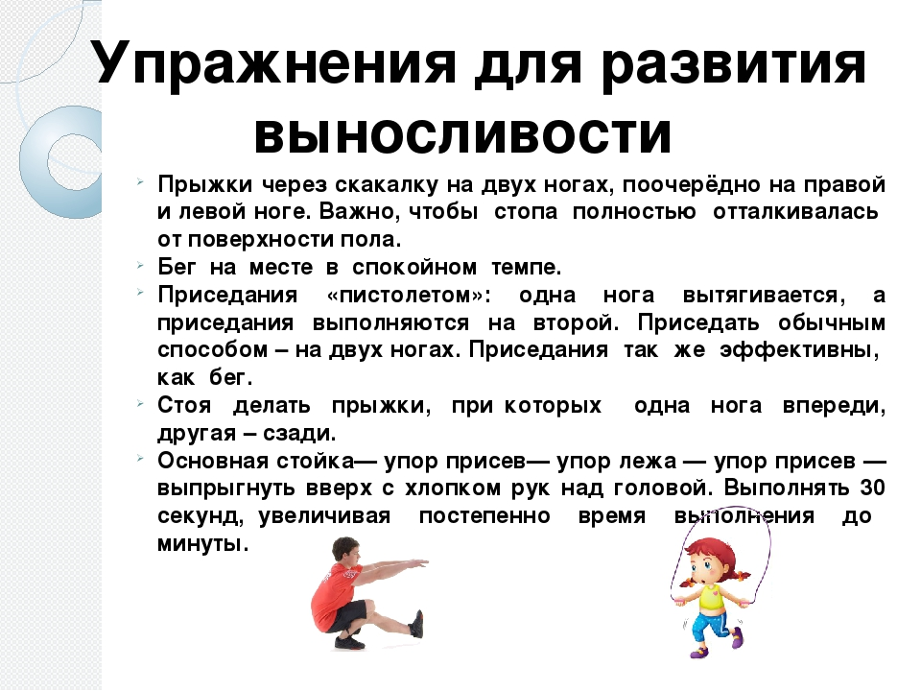

Р. S. если нет скакалки, выполняем прыжки без неё.
Количество повторений (дозировка) регулируем индивидуально!!! Постепенно увеличиваем.

